***Краткий обзор промысла минтая и сельди на 23 января 2023 г.***

***по материалам наблюдателей ТИНРО***

**Охотское море.**

**Прогноз синоптической обстановки.**

**24 января** на Охотское море распространится тыловая ложбина обширного океанического циклона, в центральных районах моря и на юге западно-камчатского шельфа ожидается сильный западный ветер, 10-12 м/с (в порывах до 15 м/с); на севере шельфа ожидается северо-восточный ветер, 8-10 м/с.

**25 января** на Курильские острова выйдет очень глубокий циклон, который вызовет на юге шельфа и в центре усиление ветра до 25-30 м/c, на севере шельфа – до 20-25 м/с.

**26-27 января** циклон переместится к юго-восточной оконечности Камчатки, на всей акватории Охотского моря сохранится штормовая обстановка, со скоростью ветра 20-25 м/с.

**28 января** циклон ослабеет, разделится на два центра и отойдет на центральные районы Камчатки; на западно-камчатском шельфе и центральных районах моря ветер стихнет до 10-12 м/c.

**29 января** к юго-востоку Камчатки подойдет очередной глубокий циклон, на шельфе ветер усилится до 15-20 м/c, в центральных районах моря штормовой ветер ожидается вечером (15-17 м/c).

**30 января** циклон быстро сместится в зал. Шелихова, штормовая обстановка во всех промысловых районах сохранится.

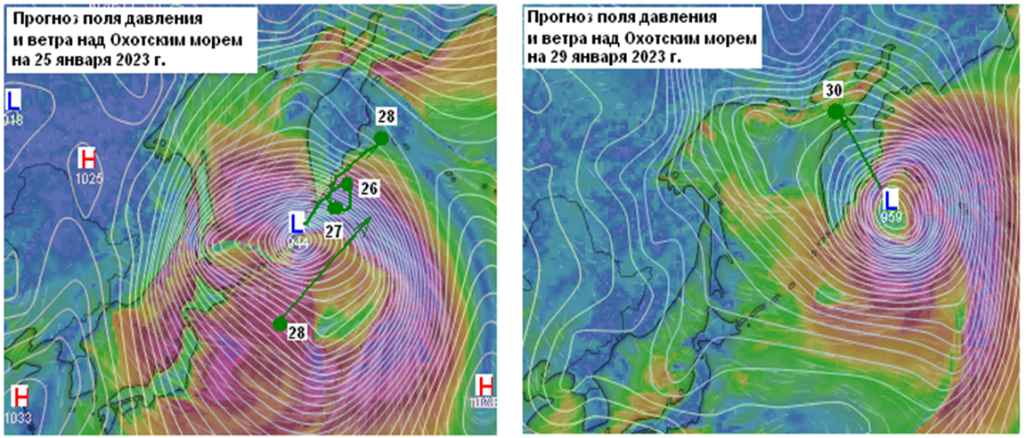

***Прогностические карты приземного давления и поля ветра над Охотским морем на 25 и 29 января 2023 г. (из программы Windy.map).***

***Условные обозначения:* L *– центр циклона,* H** ***– центр антициклона***, ***зелеными стрелками показаны прогностические траектории циклонов***

**Тенденция развития ледовых условий.**

**Большую часть прошедшей недели** происходило умеренное нарастание площади и толщины льда на северо-западе моря и вдоль восточного побережья о, Сахалин. Площадь ледяного покрова на Сахалинском шельфе к 20 января в 2,5 раза превысила значение прошедшего сезона на эту дату. Граница льда вдоль восточного побережья о. Сахалин опустилась южнее м. Анива к 45° с.ш.

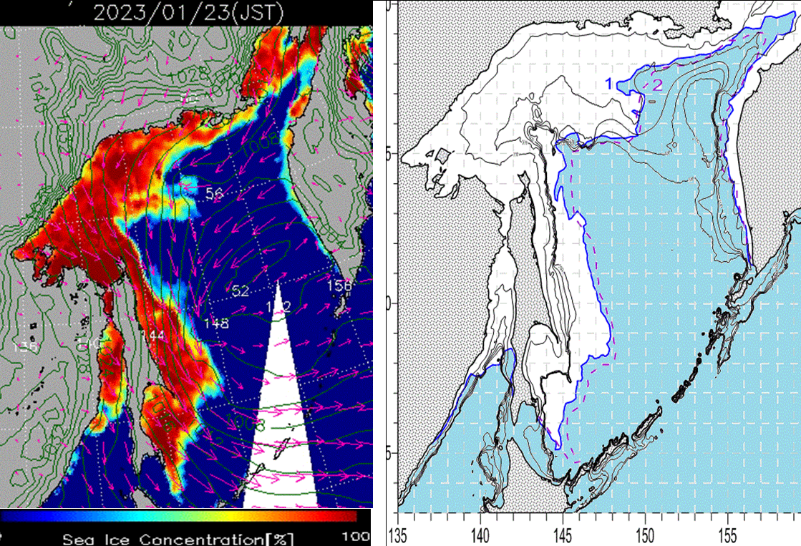

***Ледовая обстановка в Охотском море 23.01.2023 г. (AMSR2)– слева. Карта-схема тенденции развития ледовой обстановки – справа:***

***1 – фактическое положение ледовой кромки 23.01.2023 г.***

***2 – ожидаемое положение кромки льда на 29.01 2023 г.***

**24 января** на юг Охотского моря ожидается выход активного циклонического вихря, который по мере смещения в северо-восточном направлении через центральные районы моря будет усиливать свою вихревую активность. Жесткие штормовые условия ожидаются во всех районах моря. Большую часть предстоящей недели преобладание северо-восточных ветров штормовых скоростей (временами до ураганных значений) будет значительно дестабилизировать ледовую обстановку. Характер отклика западного ледяного покрова на внешние воздействия на шельфе Сахалина будет проявляться в значительных деформациях границы северо-западного массива за счет уплотнения к западу, юго-западу. Процесс существенного уплотнения ожидает ледяной пояс у восточного Сахалина. Усилится дрейф полей битого льда к югу до ~45° с.ш.

**До 27 января** в восточных районах моря, при смене направления ветра с восточных на северо-восточные (от 18 до 30 м/с), крайне нестабильная ледовая обстановка ожидается на подходах к зал. Шелихова, включая районы у п-ова Пьягина. Активизируется вынос полей битого льда из зал. Шелихова к юго-западу в мористую часть. Граница пояса льда у западного побережья Камчатки закроет 100 изобату севернее 53° с.ш. Относительно стабильная ледовая обстановка в течение недели может сохраняться лишь вдоль ледяного пояса у западной Камчатки к югу от ~55° с.ш.

Ослабление штормовой активности и относительная стабилизация ледовой обстановка вдоль кромки льда во всех районах, можно ожидать **со 2-й половины дня субботы 28 января.**

**В воскресенье 29 января** через южные районы моря ожидается смещение очередного обширного глубокого циклона в северо-восточном направлении. Штормовая погода с преобладанием северо-восточных ветров в восточной части моря и северных в западной его части будет вновь существенно дестабилизировать ледовую обстановку вдоль границы ледяного покрова. На протяжении всей предстоящей недели ожидается сильное обледенение судов.

**Минтай.** По данным ССД и руководства координационной группы в течение прошедшей недели на промысле насчитывалось от 21 до 65 единиц добывающего флота, в том числе 37-46 КТФ и 15-20 СТФ. **Нарастающий вылов минтая** с начала года в Охотском море, включая Восточный Сахалин и прибрежный лов составил **132,8 тыс.т** или **13,2% от ОДУ,** годом ранее было добыто **118,0** тыс.т (**10,9** % ОДУ).

На прошедшей неделе промысел осуществлялся на «камчатском» шельфе, преимуществено на акватории северной периферии Западно-Камчатской и южной периферии Камчатско-Курильской подзон. Вместе с тем активно добыча минтая шла и в центральном секторе Северо-Охотоморской подзоны.

**В Камчатско-Курильской подзоне** сосредоточено было порядка 7-12 крупнотоннажных и 1-3 среднетоннажных судов с выловом 104,7 т и 48,5 т на судосутки. Среднесуточный прирост вылова за этот период составил 1,0 тыс.т, годом ранее был 6,8 тыс.т. **Нарастающий вылов** на отчетную дату составил **45,9** тыс.т (**18,2** % от ОДУ по подзоне), годом ранее – 108,9 тыс.т (40,7% от ОДУ).

**В Западно-Камчатской подзоне** промысел реализовывался к северу от 57° с.ш. В течение прошедшей недели на акватории заметно увеличилось количество добывающих судов до 16 - 22 ед. КТФ и 8-9 ед. СТФ с выловом 152,2 т и 64,2 т на судосутки, соответственно. Среднесуточный прирост объемов за отчетный период составил 3,2 тыс.т, годом ранее 0,17 тыс.т. **Вылов по подзоне на 23 января** – **31,1** тыс.т (**9,6** % от ОДУ), годом ранее 5,5 тыс.т (1,6% от ОДУ).

**Суммарно** **по «камчатским» подзонам** добыто **77,0** тыс.т (**13,4**% от суммарного ОДУ), годом ранее 114,4 тыс.т (18,7%).

**В Северо-Охотоморской подзоне** промысловый флот работал в центральном секторе подзоны на смешанных скоплениях минтая и сельди. Примерно половина численного состава судов работало на двух объектах. Среднесуточный вылов минтая находился от 1,2 до 2,7 тыс.т, в среднем 1,7 тыс.т, годом ранее 0,003 тыс.т. Уловы крупнотоннажного флота (10-18 ед.) составили в среднем 132,9 т. Среднетоннажные суда (5 – 11 ед.) в основном приловом – 24,8 т на судосутки. **Нарастающий вылов** по подзоне составил **44,0** тыс.т (**13,6** % от ОДУ), годом ранее 2,8 тыс.т (0,8% от ОДУ).

**В Восточно-Сахалинской подзоне промысел** приостановлен, т.к. вся акватория западнее 145° в.д. покрыта плотными льдами, что поспособствовало добывающему флоту полностью перейти в другие промысловые районы. **Нарастающий вылов** на отчетную дату 11,8 тыс.т (10,8% от ОДУ). В прошлом году 0,8 тыс.т (0,6% от ОДУ).

За период с 16 по 22 января освоено 41,7 тыс.т минтая, годом ранее 49,4 тыс.т. Среднесуточный прирост вылова по экспедиции за прошедшую неделю составил **5,9** тыс. т, в прошлом году – 7,1 тыс.т. Улов на судосутки на одно судно – 106,8 т, годом ранее 99,6 т.

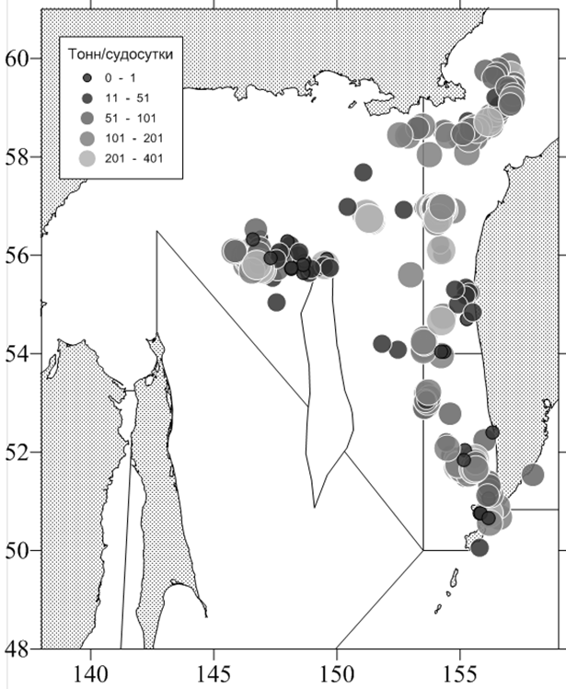

***Дислокация добывающего флота на промысле минтае в Охотском море 16-21 января 2023 г.***

**Мониторинг промысла** минтая и сельди в Охотском море в настоящее время на судах Ассоциации добытчиков минтая (АДМ) **осуществляют 11 наблюдателей ТИНРО** и 3 наблюдателя КамчатНИРО.

**По данным наблюдателей** **в Камчатско-Курильской подзоне** облавливался минтай размерами 33-50 см. Основу уловов представлял минтай размерами 38-44 см, составляя 79,3 % по численности. Средний вес особи варьировал 521 гр, средняя длина по АС от 41,2 см. Доля самок в уловах 51,1%. Преобладающая стадия зрелости гонад III -57,7%. Доля рыб непромыслового размера – 14,0%.

**В Западно-Камчатской подзоне** облавливался минтай размерами 15-70 см. Основу уловов представлял минтай 38-44 см – 68,7%. Средний вес особи 460 граммов, средняя длина 41,0 см. Самок в уловах 51,1%. Преобладающие стадии зрелости самок III и III-IV (48,3%). Доля рыб непромыслового размера – 16,5%.

**В Северо-Охотоморской подзоне** уловы представлены минтаем размерами 30-58 см. Основу уловов составляли особи 39-45 см (72,3%). Средняя длина особи 41,4 см, средняя масса 434 грамма. Самок в уловах 54,3%. Основные стадии зрелости самок III и III-IV - 60,8%. Доля рыб непромыслового размера – 8,9 %.

**В предстоящий период** благоприятная промысловая обстановка сохранится на акватории Западно-Камчатской подзон. В Камчатско-Курильской обстановка будет неустойчивой. В Северо-Охотоморской подзоне флот продолжит работать на смешанных скоплениях, облавливая минтай и сельдь. Обстановка ожидается стабильной.

**Сельдь.** В Северо-Охотоморской подзоне активный промысел сельди проходил в центральном секторе подзоны на траверзе 56°с.ш. между 147°– 150° в.д. Задействовано в добыче было порядка 20 - 23 судов, в том числе 9-14 КТФ с выловом 124,9 т и 7-13 судов СТФ с выловом 56,8 т на судосутки. Среднесуточный прирост вылова за отчетную неделю составил 1,9 тыс.т, годом ранее 1,4 тыс.т. Нарастающий вылов на 23 января составил 33,1 тыс.т (11,4% от ОДУ), годом ранее вылов составлял 34,4 тыс.т (11,1% от ОДУ).

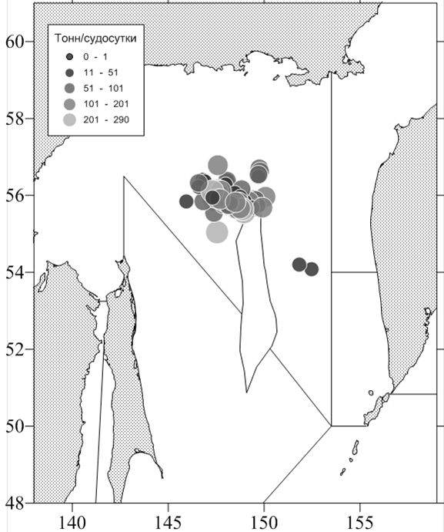

***Дислокация добывающего флота на промысле сельди в Охотском море 16-21 января 2023 г.***

**По данным наблюдателей** **ТИНРО** облавливалась сельдь размерами 27-36 см. Основу уловов составляли рыбы размерами 28-32 см (79,9%). Самок в уловах 54,4%. Преобладающая стадия зрелости гонад III (93,4%).

**Ожидается**, что в предстоящий период в Северо-Охотоморской подзоне на промысле сельди сохранится удовлетворительная промысловая обстановка, уловы на судосутки у крупнотоннажного флота ожидаются в пределах 100-120 т, а у среднетоннажников – 50-60 т на одно судно.

**Берингово море. Западно-Беринговоморская зона.**

**Треска.** По данным материалам ССД, ежедневно с 16 по 23 января треску в своих уловах отмечали до 6-и траулеров и до 4-х ярусоловов. Снюрреводоловы промысел не вели.

Лов трески производился на изобатах от 80 до 410 м при средневзвешенной относительно величин уловов глубине, равной 244,3 м.

Траулеры прилавливали треску в районах у м. Олюторский и у б. Дежнева, а также юго-западнее м. Наварин. Они добыли 119 т трески за 22 судосуток, что составило 5,41 т/судосутки. Треска занимала всего 9,0 % от общего вылова всех видов. В прошлом году (2022 г.) улов трески в аналогичную неделю месяца был более, чем в восемь раз большим – 44,77 т/судосутки. Существенно больше был и среднемноголетний (1998–2022 гг.) показатель – 12,63 т/судосутки.

Ярусоловы промышляли треску в районе у м. Олюторский, а также южнее м. Наварин. Они добыли 131 т трески за 19судосуток, что составило6,89 т/судосутки. Она являлась целевым объектом промысла и занимала по отчётности 94,0 % вылова. В прошлом году уловы были почти вдвое меньшими – 3,19 т/судосутки, при том, что среднемноголетний показатель составлял почти в два раза большую величину – 13,86 т/судосутки.

Нарастающий вылов трески на конец рассматриваемой недели, по уточнённым данным достиг 776 т. В прошлом (2022 г.) и позапрошлом (2021 г.) годах соответствующие показатели к аналогичным числам месяца были в три – четыре раза большими – соответственно 2843 и 3318 т, а среднемноголетний (1998–2022 гг.) – довольно близким к показателю текущего года – 801 т.

Белокорого палтуса на промысле трески приловлено тралами 1,478 т и ярусами 0,877 т, при накопленном с начала года улове, по уточнённым данным равном 30,148 т.

На следующей неделе скопления трески продолжат миграцию на глубину – на внешний край шельфа и верхнюю часть склона. Они будут локализованы в диапазоне глубин от 60 до 450 м при среднем значении, лежащем в пределах 230–280 м на олюторско-наваринском шельфе у м. Олюторский, в центральной части олюторско-наваринского шельфа и склона, а также к югу от м. Наварин.

Среднесуточный улов трески траулерами ожидается при специализированном её промысле около 20–50 или в прилове – 2–6 т/судосутки. Ярусные её уловы в среднем предположительно составят около 5–10 т/судосутки.



***Распределение промысла трески в (Западно-Беринговоморской и Чукотской зонах 16-22.01.2023 г.***

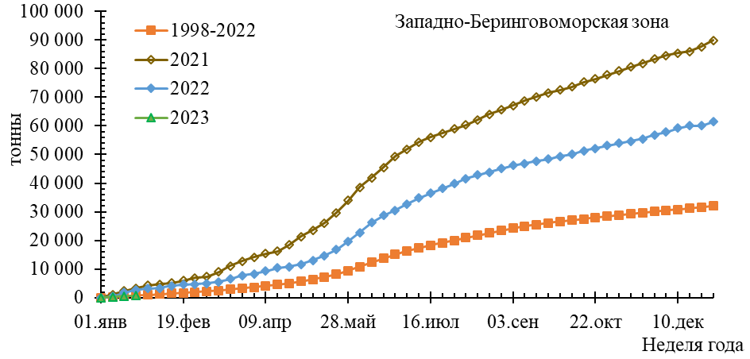

***Динамики текущего года, среднемноголетних (1998–2022 гг.), прошлогодних (2022 г.) и позапрошлогодних (2021 г.) нарастающих выловов трески в Западно-Беринговоморской зоне***

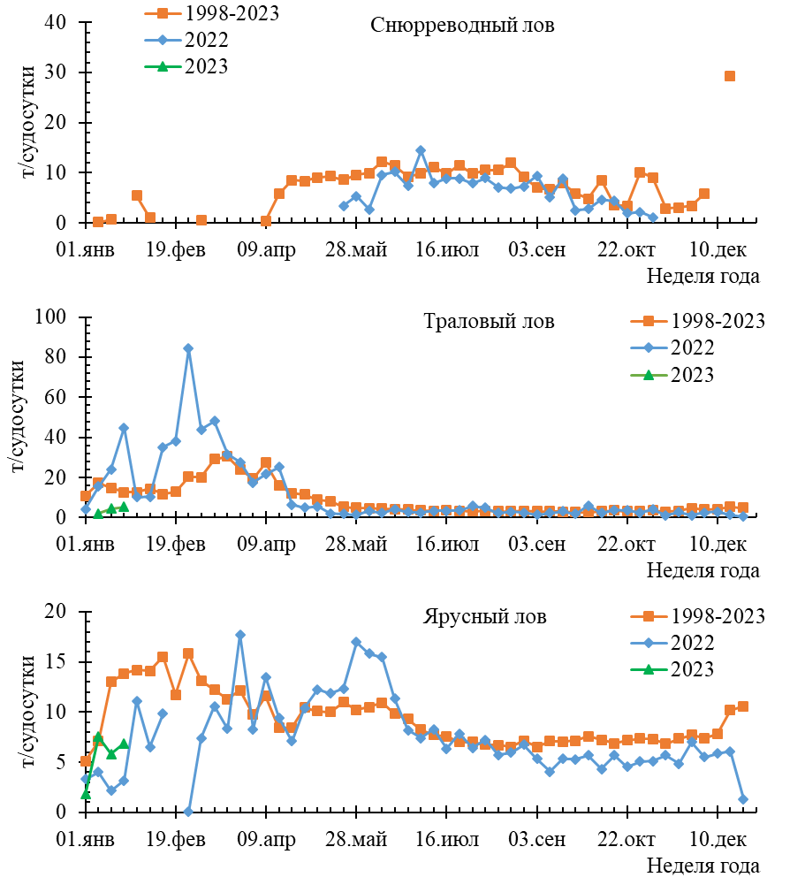

***Сравнение средненедельных показателей уловов трески различных промысловых орудий в Западно-Беринговоморской зоне в текущем году со среднемноголетними (1998–2022 гг.) и прошлогодними (2022 г.) показателями***